**Составила: Орлова Наталья Леонидовна, преподаватель, МБУ ДО" Уярская детская школа искусств"**

**отделение раннего эстетического развития**

**"Академия Филиппок"**

**Методический материал: Новогодний праздник в волшебной мастерской**

**«Новогоднее волшебство»**

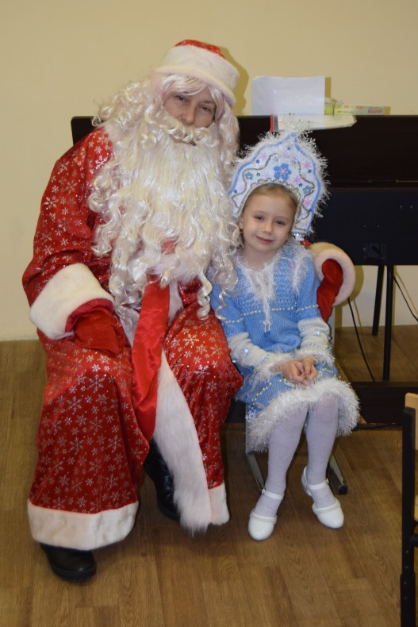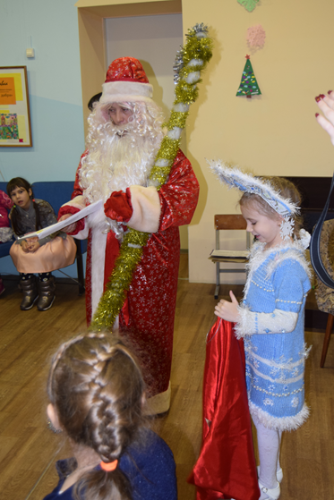

**Цель:**

* создать праздничную обстановку, вызвать радостные положительные эмоции**;**
* сделать из бумаги, сложенной гармошкой, новогоднюю ёлку;

**Задачи:**

- вызвать интерес к зимней тематике;

- создать условий для эмоционального праздника,

- учить создавать выразительный образ ёлочки, прививать умение складывать лист на- пополам, гармошкой, резать по линии изгиба;

- развивать мелкую моторику рук, фантазию, творческую активность, аккуратность, глазомер, усидчивость;

- развивать певческие и ритмические способности у детей.

**Форма проведения**: творческо-практический, развлекательный праздник

**Материал:**

* офисная цветная бумага А-4 1/2 листа (зелёный)
* клей - карандаш,
* ножницы,
* заранее изготовленная детьми открытка

**Предварительная работа:**

выставка детских работ (ёлки, дома, Деды Морозы)

заучивание песен "Ёлка", "Дед Мороз", физ.минутки,стихи

заранее сделать с детьми открытку

Ведущая: Наступает новый год, время сказочных забот.

Время добрых новостей, время сказочных гостей.

**Под муз. появляется Снегурочка.**

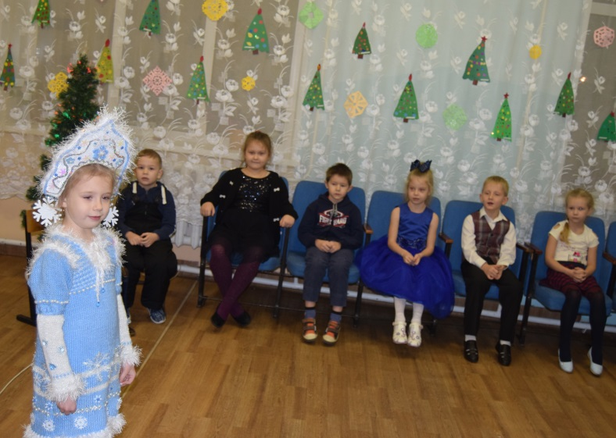

На полянке у опушки я живу в лесной избушке.

Звать Снегурочкой меня. Все снежинке мне родня.

Здравствуйте, ребята! А Вы знаете, какой сегодня праздник у вас?

Ребята, а кто обязательно приходит со мной на праздник?.

Чтобы Дед Мороз пришёл, поиграем в игру «верно», «неверно».

- Дед Мороз известен всем, верно? (верно)

- Носит шляпу и калоши, верно? ( неверно)

- Он подарки принесёт, верно? (верно)

- Ствол хорош у нашей ёлки, верно? (верно)

- Что растёт на нашей ёлке? Шишки, верно? (верно)

- Помидоры, огурцы, верно? (Неверно)

- Всюду красные иголки, верно? (неверно)

- Со Снегурочкой он дружит, верно? (верно)

Молодцы! А теперь настала пора позвать Деда Мороза.

Дети начинают кричать : « Дед Мороз!!!»

Звучит музыка, появляется главный герой **Дед Мороз.**

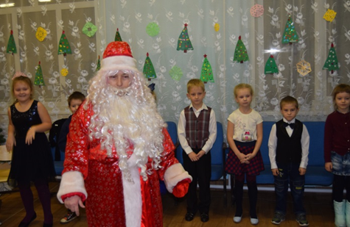

**С новым годом, с новым счастьем поздравляю Вас, друзья,**

**Был у вас я год назад, снова видеть всех я рад.**

**А меня - то вы узнали?**

**Верно, всё такой же я седой с длинной белой бородой,**

**С Вами вместе хоть сейчас я готов пуститься в пляс…**

**Под весёлую музыку Дед Мороз пляшет.**

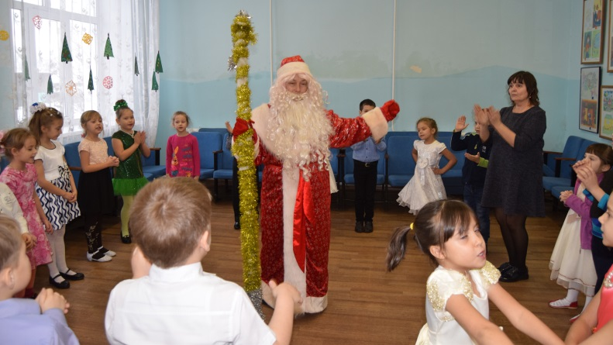

**Но вот, пока я к вам добирался, замёрзли мои руки, помогите мне их отогреть, сыграв со мной и Снегурочкой в игру: «Рукавичка»**

**( под музыку по кругу пускают рукавичку, как только музыка останавливается, тот, у кого рукавичка в руках, и рассказывает стишок ,или песенку споёт ,или спляшет)**

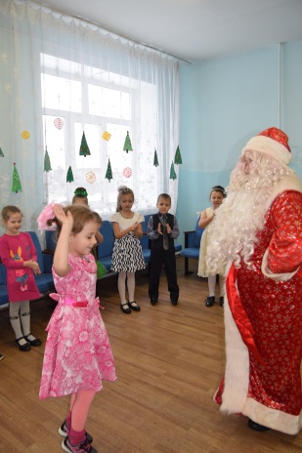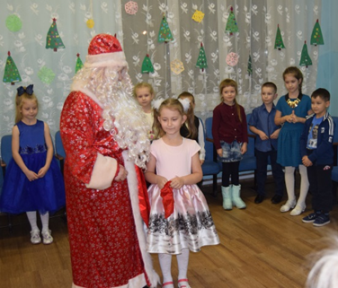 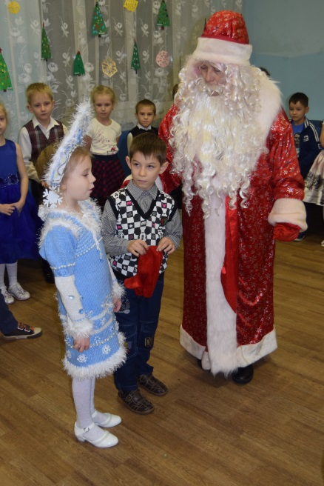

Теперь мы отправимся с нашей Снегурочкой в нашу мастерскую, где мы будем делать новогоднюю ёлочку. А наш Дедушка Мороз посидит, отдохнёт и посмотрит, как мы умеем работать своими волшебными ручками.

**Но для начала мы проведём нашу Физминутку.**

**У оленя дом большой**

У оленя дом большой,         (Руки над головой – изображаем крышу дома)  
 Он сидит, глядит в окошко.   Правым кулачком подпираем щёчку, левой рукой  поддерживаем правую)  
Зайка по полю бежит,         (Бег на месте)  
В дверь к нему стучит:         (Топот ногами, руки на поясе)  
«Тук-тук, дверь открой,      (Имитация стука в дверь поочерёдно каждой рукой)  
Там в лесу охотник злой».   (Руки на поясе, поворачиваемся вправо и влево)  
«Зайка, зайка, забегай!         (Зазывание движения рукой)  
Лапку мне давай».               (Протягиваем руки с открытой ладонью)

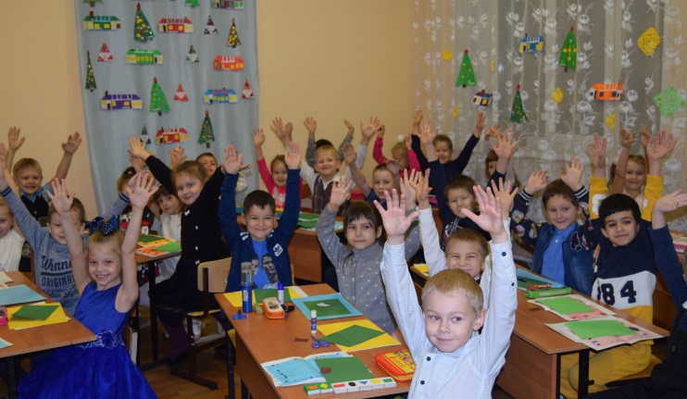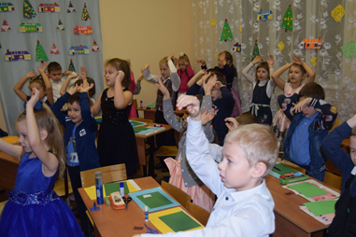

**Конструирование из бумаги Новогодней ёлочки.**

Объёмная ёлка состоит из трёх юбочек, сложенных гармошкой.

1. Берём зелёный лист и кладём горизонтально. 

2. Складываем короткие стороны напополам.

Получились две одинаковые части. 

3. Короткую сторону складываем напополам к середине линии сгиба.

Получилось три части. 

4. Разрезаем ножницами по линии сгиба.

Получились три полоски. 

5. Положить полоски вертикально и складывать гармошкой, загибая то вверху, то внизу. Получились три веера. 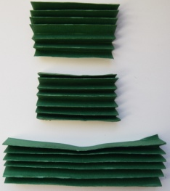

6. Затем полоски складываем напополам и склеиваем вместе. 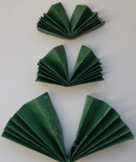

Должны получиться вот такие три юбки. 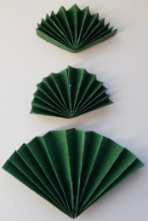

7. Затем эти юбки наклеиваем на заранее приготовленную открытку на середину сгиба.

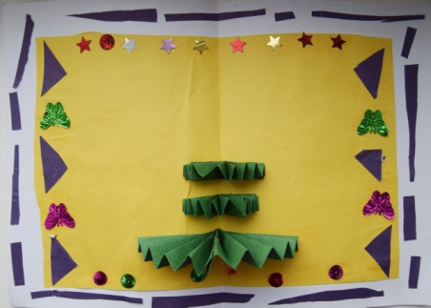

Осталось наклеить получившейся ёлке на верхушку звезду, а снизу ствол.

Зовём на помощь Деда Мороза. Дед Мороз занимается волшебством и из рукавицы достаёт звёздочки, стволы и раздаёт ребятам.

Вот что получилось. 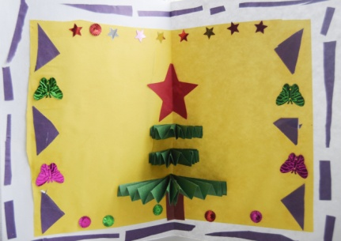 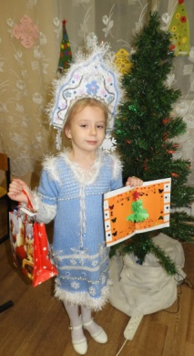

Работа в мастерской.

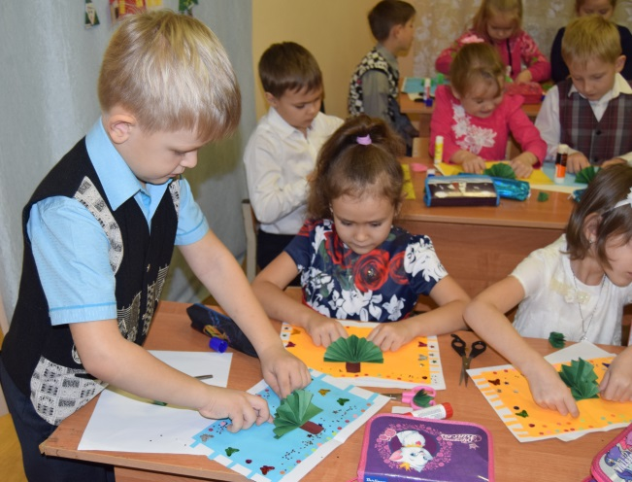 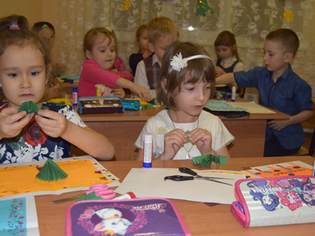

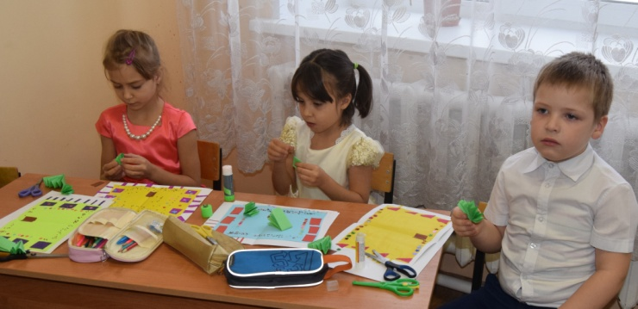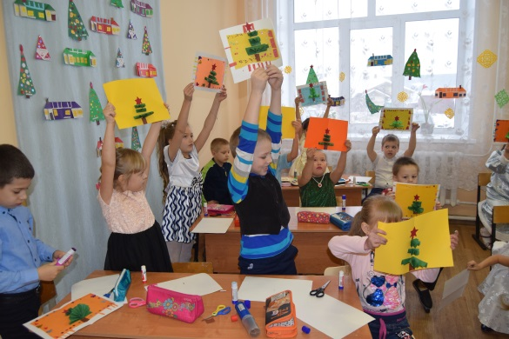

**Ведущая: А теперь для ёлочки в подарок мы стихи прочтём и песню споём.**

**Стихи:**

Елка новогодняя в комнате стоит

И, блестя игрушками, с нами говорит.

Вспоминает елочка с грустью зимний лес,

Полный звонких песенок, сказок и чудес.

Елка новогодняя, не грусти ты зря, —

Мы твои веселые, верные друзья.

Так сверкай же радугой праздничной для нас,

Будь счастливой, елочка, как и мы сейчас!

Стоит она пушистая,

От снега серебристая!

Красивые иголки

У новогодней ёлки.

Дети водят хоровод,

Хлопают в ладоши.

Дети исполняют песни: «Ёлка», «Дед Мороз»

Дед Мороз: Молодцы!

Я ,Весёлый Дед Мороз, к Вам пришёл сегодня,

Я подарки вам принёс в праздник новогодний!

Крикнем громко все УРА! Подарки раздавать пора!

**Дед Мороз и Снегурочка раздают подарки.** 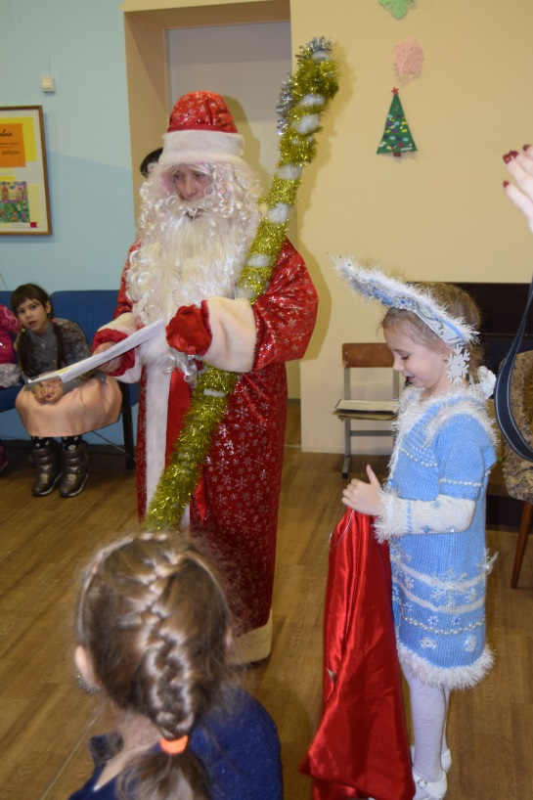

**Дети благодарят Деда Мороза и Снегурочку за подарки и провожают ,хлопая в ладоши.**

На этом наш праздник подошёл к концу. Нам было очень весело и интересно. Мне очень понравилось, вы были очень активными, спасибо, вы все молодцы.

Будем рады , если и вам понравится!